Título: Innovación en el cambio y rediseño del elevador de cangilones de la Planta de Secado.
Tema: Gestión de Mantenimiento
Categoría: Operaciones Mineras y Gestión de Activos
Autor: Juan Guzmán Lizárraga, Compañía Minera Miski Mayo SRL, Superintendente de Mantenimiento Descarga, Secado y Puerto, Jr. Federico Chopin 641 Trujillo, juan.guzman@mosaicco.com - milkoguzman@hotmail.com, 981183589 – 942302475. Ingeniero Mecánico, con 20 años de experiencia en gran minería aurífera y extracción de fosfatos, trabajando y liderando los procesos claves de la gestión de mantenimiento. Con MBA y Máster Internacional en Gestión e Ingeniería de Mantenimiento.
Palabras clave: Concentrado de fosfato, elevador de cangilones, mantenimiento, planeamiento, confiabilidad, innovación.
- CONTEXTO
Compañía Minera Miski Mayo es una empresa minera no metálica peruana que produce y exporta concentrado de fosfato a partir de la explotación de roca fosfórica.
El elevador de cangilones es una máquina, cuya función principal es trasladar verticalmente (aproximadamente 50 metros) el mineral seco que proviene de ambos secadores, para luego ser almacenado en dos silos de almacenamiento de 50,000 TM de capacidad cada uno.
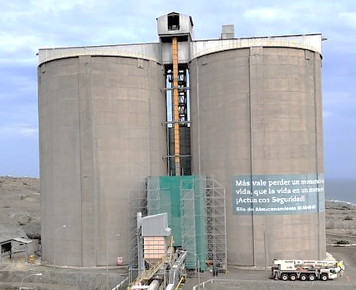
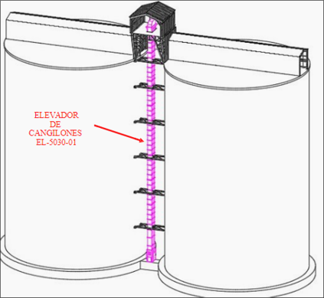
En el año 2023 se cambió el elevador de cangilones en su totalidad, por uno de mayor capacidad, reemplazando el anterior de 530 TM/h por el actual de 800 TM/h (figura 1).
Figura 1. Elevador de cangilones EL-5030-01
Después de la instalación existieron diversos problemas con el nuevo elevador: desalineamientos de faja, activaciones del sensor de baja velocidad y sobre corriente en el motor principal, aún con tonelajes menores a la capacidad nominal 800 TM/h, generando impacto en la disponibilidad y producción de la planta Descarga, Secado y Puerto.
Para estabilizar la operación del elevador se realizaron diversos estudios y revisiones, con soporte técnico del fabricante y terceros especialistas, destacando los análisis DEM (Digital Elevation Model), análisis ODS (Operating Deflection Shapes), análisis físico del mineral transportado, verificación topográfica, entre otros.
- OBJETIVO
Se propuso elaborar un plan de cambio con los siguientes objetivos: Disminuir riesgos que atenten a la salud de las personas por detenciones repetitivas, disminuir riesgo de accidentes materiales, incrementar los indicadores de DF (Disponibilidad Física) y MTBF (Mean Time Between Failures), además de cumplir los objetivos de producción de la Planta de Secado.
- PROCEDIMIENTO O METODOLOGÍA
El plan propuesto incluía:
- Monitoreo de parámetros operacionales del elevador de cangilones: amperaje de motor, flujo de alimentación, humedad de ingreso, temperatura de material.
- Análisis estadístico de estados de alerta de sensores del elevador: desalineamiento en ambas poleas, baja velocidad, cajón inferior lleno. Establecer tendencia en el tiempo con los parámetros operacionales (figura 2).
- Análisis físico del material entregado por ambas líneas que alimentan al elevador de cangilones.
- Inspección topográfica de la verticalidad del elevador de cangilones (figura 3).
- Inspección ODS de la estructura del elevador en la zona motriz (figura 4).
- Análisis DEM considerando las variaciones de flujo, densidad y humedad del mineral transportado (figura 5).
- Inspecciones y mantenimiento preventivo semanal del elevador de cangilones (figura 6).
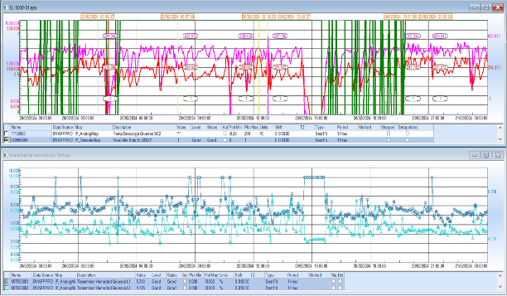
Figura 4.
Inspección ODS
Figura 3.
Inspección topográfica
Figura 2.
Análisis de parámetros operacionales

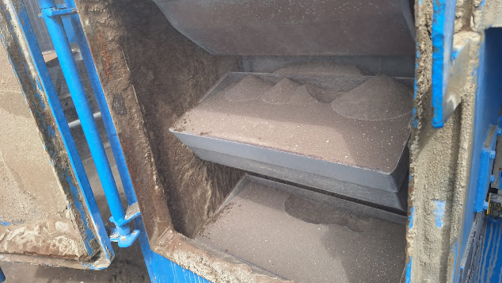
Figura 6.
Inspección visual y mantenimiento preventivo
Figura 5.
Análisis DEM

- RESULTADOS ALCANZADOS
Con los análisis realizados se concluyó que el principal problema era la obstrucción de los agujeros de venteo de los cangilones. Durante las inspecciones realizadas se encontró que en un 80% de los cangilones al menos 6 de los 9 agujeros de venteo estaban obstruidos (figura 7). Se acordó con el fabricante incrementar el diámetro de estos agujeros (figura 8).
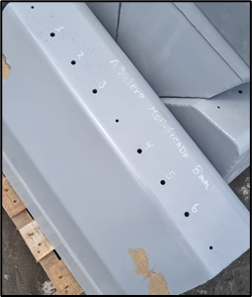
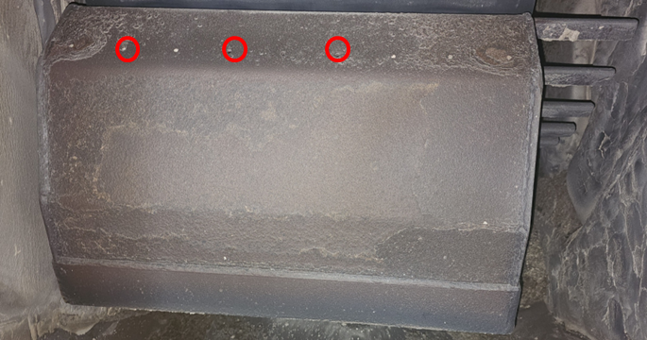

Figura 8. Modificación en el diámetro de los agujeros de venteo
Figura 7.
Agujeros de venteo de los cangilones
Los resultados fueron: el amperaje del motor se redujo de 320 a 250 A, con un tonelaje aproximado de 750 TM/h (figura 9). La disponibilidad alcanzada en 2024 en Planta Secado fue 89.5%, incluyendo el cambio de secador rotatorio de 30 metros, alcanzando un récord de producción 4.85 MTM. Por lo explicado anteriormente, el cambio en el diseño de los cangilones ha permitido estabilizar el funcionamiento de este equipo y de la planta de secado en general (figura 10).
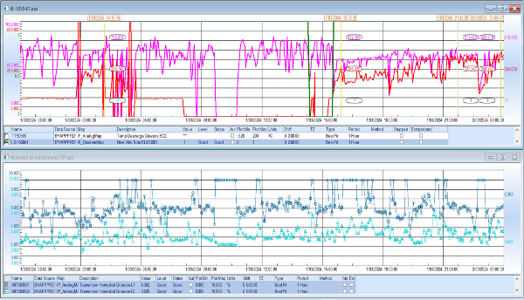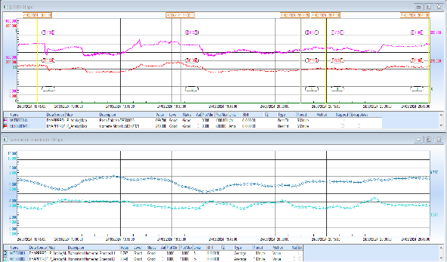
Figura 10.
Parámetros estables después de la modificación Corriente por debajo de 250 A con flujo de 750 TM/h

Figura 09.
Parámetros inestables después de la modificación Corriente mayor de 320 A con flujo de 600 TM/h

